Geislingen/Steige, 24. Januar 2017

Internorga Hamburg, 17. bis 21. März 2017, Halle B1 EG - Stand 208

WMF 1100 S: so individuell wie persönlicher Geschmack

Neuer Kaffeevollautomat bringt Schwung in den Arbeitstag

Kaum ein Kaffeevollautomat verbindet Individualität und Kaffeekompetenz so gekonnt wie die neue WMF 1100 S. Mit 80 Tassen empfohlener Tagesleistung, komfortablem Touch-Display und intuitiven Reinigungsprozessen ist das Einstiegsmodell in die WMF Profitechnik die perfekte Wahl für BackOffice & Co. Wahlweise ausgerüstet mit einer Mühle, einer Mühle und einem Topping-Behälter für Schokolade oder Milchpulver oder zwei Mühlen sowie dem Frischmilchsystem Basic Milk bietet die Spezialitätenmaschine herausragende Genussmomente. Auch bei der optionalen Farbgestaltung des Maschinengehäuses, der App-gesteuerten Kreation von Lieblingsgetränken und den umfassenden Service-Angeboten kommen WMF Kunden voll auf ihren Geschmack.

Ob für den perfekten Start in den Tag, den Espresso nach dem Mittagessen oder den Energieschub am Nachmittag – je nach Konfiguration bietet der Vollautomat WMF 1100 S maximale Freiheit in der Getränkeauswahl. Dazu gehören Espresso, Café Crème, Cappuccino und Milchkaffee aber auch Latte Macchiato, Milch-Choc und Chociatto. Eine zentrale Heißwasserausgabe ergänzt die Getränkekarte zudem um perfekt temperierte Teespezialitäten. „Viele Unternehmen nutzen unsere Profitechnik von WMF zur Bewirtung ihrer Kunden bzw. Gäste. Diesen hohen Standard an Qualität und Getränkevielfalt wollen wir mit der WMF 1100 S auch den Mitarbeitern zur Verfügung stellen. Kunden haben ihr eigenes handliches Gerät und profitieren gleichzeitig von der gewohnten WMF Manier in Sachen Maschinenhandling und Service“, so Viola Linke, Vice President Global Marketing Coffee Machine Business.

Kompaktes Design, das funktioniert
Plug & Play – so lässt sich das Bedienkonzept des neuen WMF Familienmitglieds am besten zusammenfassen: Weder bei der Ersteinweisung noch bei der Modifikation des geplanten Einsatzes – etwa dem Wechsel von Wassertank (4,5 Liter) auf Festwasseranschluss – ist teure Expertise gefragt. Im täglichen Gebrauch überzeugt das Gerät mit durchdachten Details: Dank der schlanken Maße von 50 x 32,5 x 56,1 Zentimetern (H/B/T) findet das neue Modell des Geislinger Premiumherstellers auf kleinsten Flächen Platz. Entkoppelte Mühlen garantieren flüsterleise Mahlvorgänge und ein integrierter Eco-Modus sorgt für die wirksame Reduktion des Energieverbrauchs. Sollte der Anwender keinen beheizten Tassenschrank im Einsatz haben, bringt der integrierte SteamJet Gläser und Tassen auf die ideale Temperatur. Hinzu kommt eine optionale Dampflanze – dem unverzichtbaren Helfer beim manuellen Aufschäumen von Milch oder einfachen Erhitzen von Getränken. Präsenz- und Füllstandssensoren bewahren die Tropfschale vor lästigem Überlaufen während ein im Satzkasten integrierter Tassentisch Platz für Porzellan und Gläser mit geringeren Füllhöhen bietet. Doch nicht nur im funktionalen Design zeigt sich die WMF 1100 S flexibel. Ausgeliefert in der Standardgehäusefarbe weiß, stehen dem Kunden darüber hinaus die Farben sonnengelb, grasgrün, erdbeerrot oder leuchtendes orange, optional zur Verfügung.

Zur Profitechnik von WMF gehört auch das vollautomatische Reinigungssystem Click & Clean. Ein Tastendruck genügt und die milchführenden Teile werden automatisch und HACCP-konform von Ablagerungen und Milchrückständen befreit. Das Einlegen der milchführenden Teile in Reinigungslösung ist nur noch einmal pro Woche erforderlich.

Intuitiv und sehr persönlich
Das Bedienkonzept des 7-Zoll-großen Touch-Displays erlaubt erstmals „vertikales Wischen“ und führt den Anwender gezielt durch die Menüs der Maschine. Ergo ist das Hinterlegen eigener Rezepte, Bilder und Hintergrundfarben ebenso kinderleicht wie das Definieren individueller Templates für unterschiedliche Einsatzszenarios (etwa das gezielte Ein-/Ausblenden von Funktionstasten). Animierte Darstellungen informieren über den Status im Zubereitungsprozess und unterstützen bei der Ausführung der HACCP-konformen Reinigungs- und Pflegeprogramme.

Für den ganz persönlichen Kaffeemoment hat die WMF 1100 S die „My Coffee App“ optional im Gepäck. Mithilfe der smarten Software-Applikation erstellt der Anwender in wenigen Schritten sein Lieblingsrezept direkt auf seinem Smartphone und übermittelt die Daten per Touch an die Maschine.

Service, der begeistert
Mit 320 Servicetechnikern gehört das unternehmenseigene Servicenetz der WMF zu den Besten seiner Branche. Dieses Kompetenz- und Leistungsprädikat steht wie für jedes andere WMF Profigerät auch den Kunden der WMF 1100 S zur Verfügung. Je nach persönlichem Bedarf wählt der Anwender sein Wartungspaket – vom gewohnten Vor-Ort-Service durch den Techniker bis zum Eigenservice; vom Vollwartungsvertrag bis zur Wartung und Störbeseitigung nach Anforderung. Im Bereich des Eigenservice bietet der Hersteller zudem verschiedene Schulungs-Level an – vom First Level Support durch das Facility Management bis hin zur Expertenschulung. Für zusätzlichen Wartungskomfort sorgen Schulungs-Videos sowie die Möglichkeit der Ferndiagnose, Überwachung und Maschinensteuerung via Telemetrie.

Teamplayer und Kommunikationstalent
Das Lösungsportfolio der WMF richtet sich vollständig an den Bedürfnissen seiner Kunden aus. Im Zuge dessen wartet die WMF 1100 S auch in puncto Bezahl- und Abrechnungssysteme mit einer breiten Palette an Möglichkeiten auf. Dazu gehören klassische Verfahren wie Kartenleser und Münzprüfer ebenso wie die Integration von Cashless- und Mobile-Payment-Systemen. Wahlfreiheit findet sich darüber hinaus auch in den Beistellgeräten – ob Tassenschrank, Milchkühler oder Becherspender.

Bildanforderung
Bildmaterial finden Sie in unserem Medienportal http://press-n-relations.amid-pr.com (Suchbegriff „WMF1100S“).

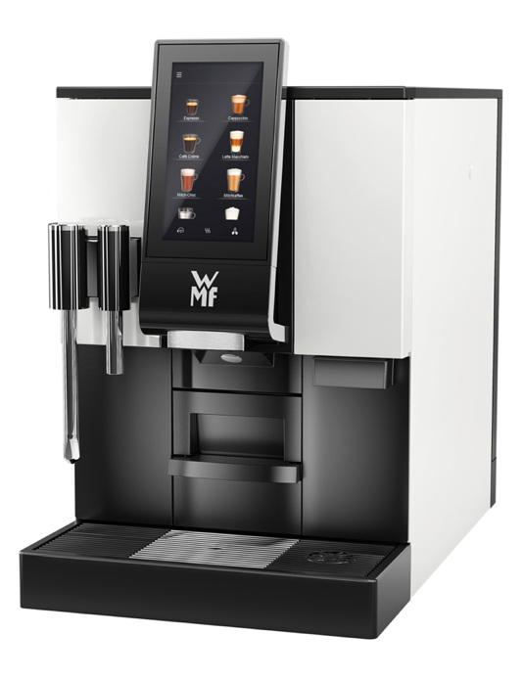

Weitere Informationen:  WMF Group GmbH  Luise Glauert  Corporate Communications  Eberhardstraße 35 – D-73309 Geislingen  Tel.: +49 73 31 25 8153  Fax: +49 73 31 25 8061  luise.glauert@wmf-group.com - www.wmf.de | Presse- und Öffentlichkeitsarbeit:  WMF Pressebüro  c/o Press’n’Relations GmbH  Monika Nyendick  Magirusstraße 33 – D-89077 Ulm  Tel.: +49 731 96287-30 – Fax: +49 731 96287-97  wmf@press-n-relations.de - www.press-n-relations.de

Über die WMF Group
Seit über 160 Jahren stehen die Marken der WMF Group für beste Koch-, Trink- und Esskultur. Jeden Tag verwenden mehrere 100 Millionen Menschen weltweit die Produkte von WMF, Silit und Kaiser zum Zubereiten, Kochen, Essen, Trinken und Backen bei sich zu Hause. Oder sie genießen Kaffeespezialitäten und Speisen, die mit den Produkten der Marken WMF, Schaerer und Hepp in der Gastronomie oder Hotellerie zubereitet werden. Es ist die Leidenschaft unserer Mitarbeiter, Menschen zusammenzubringen, sei es daheim, unterwegs oder im Bereich der gehobenen Gastronomie, um ihnen kostbare und köstliche gemeinsame Momente zu bescheren. Und das mit Produkten, die durch ihr ausgezeichnetes Design, perfekte Funktionalität und beste Qualität Freude auf ein kulinarisches Erlebnis machen. Unser Traditionsunternehmen wurde 1853 in Geislingen an der Steige gegründet. Knapp 6.000 Mitarbeiter bescheren kulinarischen Genuss von über 40 internationalen Standorten aus. Die WMF Group erwirtschaftete im Geschäftsjahr 2015 einen Umsatz in Höhe von 1,061 Mrd. Euro.

